Tiskani udžbenik: Glazbeni krug 2, Moj dom (str. 55)

Fonoteka, pjesma: Jakov Gotovac: Moj dom

<https://www.profil-klett.hr/sites/default/files/metodicki-kutak/03_31_track_31_0.mp3>

Fonoteka, matrica: Jakov Gotovac: Moj dom

<https://www.profil-klett.hr/sites/default/files/metodicki-kutak/03_32_track_32_0.mp3>

Fonoteka skladba: Josip Runjanin – Antun Mihanović: Lijepa naša domovino

<https://www.profil-klett.hr/sites/default/files/metodicki-kutak/03_33_track_33_0.mp3>

Poveznica: Osmosmjerka Moj dom

<https://learningapps.org/watch?v=pz4y9zra320>

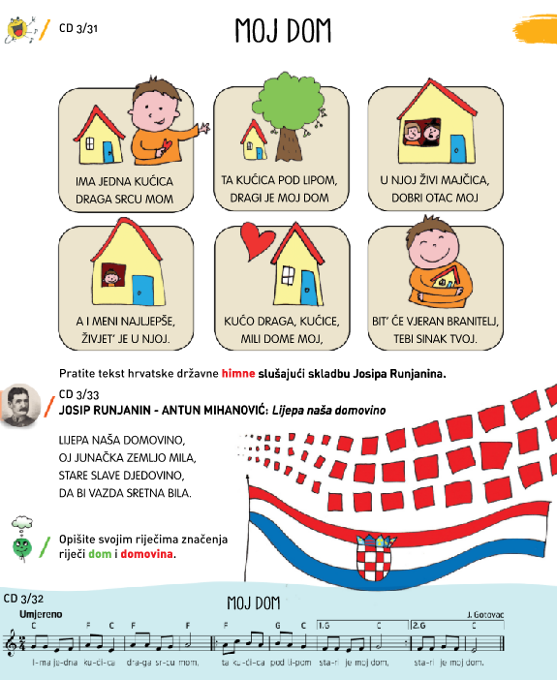

U petak obilježavamo Međunarodni dan obitelji. Danas ćemo naučiti novu pjesmu naslova Moj dom.

Poslušaj pjesmu na poveznici.

POVEZNICA: pjesma - Jakov Gotovac: Moj dom

<https://www.profil-klett.hr/sites/default/files/metodicki-kutak/03_31_track_31_0.mp3>

Pogledaj ilustracije u udžbeniku na stranici 55. Odgovori usmeno na pitanja.

O čemu pjesma govori? Gdje se kuća nalazi?

Tko živi u toj kući? Komu je najljepše živjet u njoj?

Što dječak osjeća za svoju kuću? Što je ona njemu?

Na što se dječak obvezuje?

Osjećaš li i ti takve osjećaje za svoj dom kao dječak iz pjesme. Opiši svoje osjećaje i ono što tebi predstavlja tvoj dom (kuća ili zgrada u kojoj živiš).

Svatko od nas mogao bi biti dječak iz pjesme.

Nauči pjevati pjesmu Moj dom.

Ako želiš možeš na poveznici riješiti osmosmjerku. Potraži riječi iz pjesme Moj dom

Poveznica: Osmosmjerka Moj dom

<https://learningapps.org/watch?v=pz4y9zra320>

Svatko od nas ima svoj dom i odabire gdje će on biti, a svima je zajednička domovina

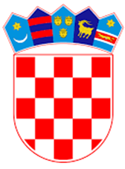Hrvatima je domovina Republika Hrvatska, no u Hrvatskoj žive i mnogi drugi narodi i narodnosti, jer se u njoj osjećaju lijepo, ugodno, sigurno i imaju ista prava kao i hrvatski narod. Isto tako su za svoj dom mnogi Hrvati odabrali neku drugu državu.

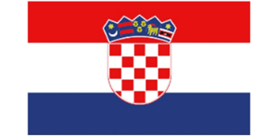Svaka država ima svoje simbole: zastavu, grb i himnu.

Znaš li kako se zove naša himna? Tko ju je napisao, a tko uglazbio?

U kojim ste ju prigodama čuli?

Himna Republike Hrvatske zove se Lijepa naša domovino.

POVEZNICA - Josip Runjanin – Antun Mihanović: Lijepa naša domovino

<https://www.profil-klett.hr/sites/default/files/metodicki-kutak/03_33_track_33_0.mp3>

Tekst himne napisao je Antun Mihanović, a uglazbio ju je Josip Runjanin.

Poslušajte himnu i ponašajte se onako kako to nalaže svečana prigoda. U svečanim prigodama kada se sluša himna mirno stojimo, šutimo i ne plješćemo na završetku.

**Ako želiš možeš nacrtati svoj obiteljski grb**. Grb često podsjeća na štit. Na njemu nacrtaj nešto što predstavlja tvoju obitelj.